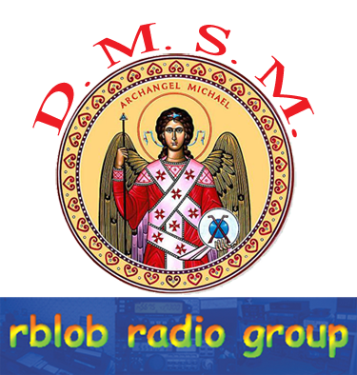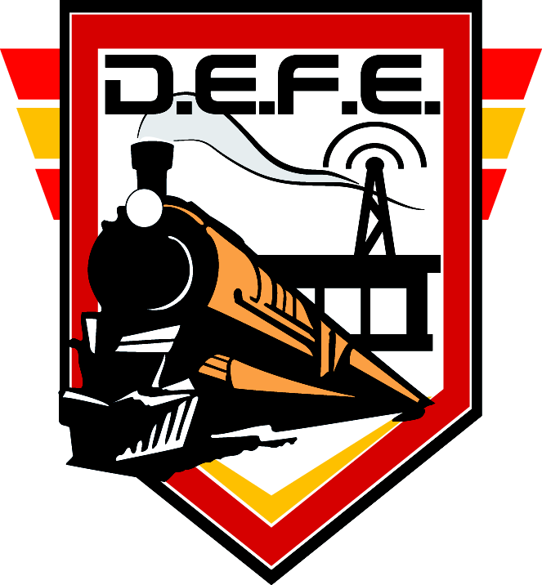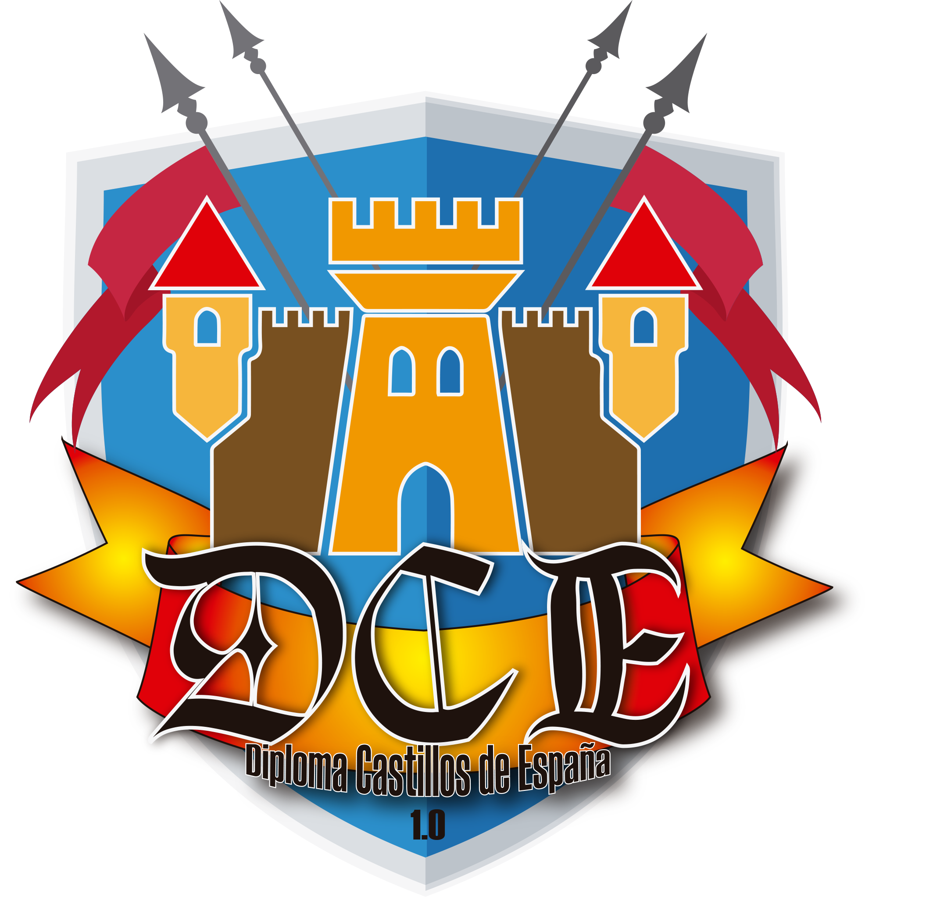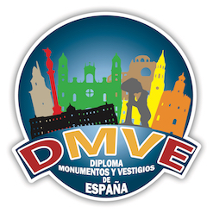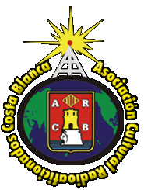

II CONCURSO DIPLOMA MONUMENTOS DE SAN MIGUEL ESPAÑA
La Asociación Cultural Radioaficionados Costa Blanca, en colaboración con RBLOB Radio Group, pone en marcha el II CONCURSO DIPLOMA MONUMENTOS DE SAN MIGUEL EN ESPAÑA.
Este diploma en España, va de la mano con el diploma de Monumentos y Vestigios de España, Estaciones de Ferrocarriles de España y Castillos de España y se rige por las mismas bases.
Para validar una actividad de DMSM, hay que dar obligatoriamente:
- La referencia del monumento o de estacion o de castillo también (con nombre de San Miguel).
- Consentimiento para el tratamiento de datos personales (una sola vez, y aseguramos que los datos son protegidos absolutamente y sólo utilizados a los objetivos de ley), según el REGLAMENTO (UE) 2016/679 DEL PARLAMENTO EUROPEO Y DEL CONSEJO de 27 de abril de 2016 relativo a la protección de las personas físicas en lo que respecta al tratamiento de datos personales y a la libre circulación de estos datos y por el que se deroga la Directiva 95/46/CE (Reglamento general de protección de datos)
Como se indica a continuación:

Por favor complete con su datos y enviar el correo electronico a privacy@rblob.com haciendo copia y pega:

Indicativo:
Nombre completo:
Ciudad:
Correo electrónico:

Doy mi consentimiento para el procesamiento de mis datos,
Doy mi consentimiento a la publicación en el portal relacionado con DMSM alojado en www.rblob.com para actividades relacionadas,
Doy mi consentimiento para el uso de mi correo electrónico para notificaciones de portales automáticos.

Indicativo:
Nombre:

- La actividad, a los objetivos del Diploma, será considerada válida sólo si son respetadas las bases del diploma y las normas vigentes por las transmisiones de los radioaficionados.

- Con efecto desde el 01 de Enero 2017, por el Diploma DMSM ya no serán convalidadas activaciónes que no sean señaladas preventivamente al Director a su correo electrónico ik1awv@gmail.com o ik1awv@rblob.com
El presente Diploma de Monumentos de San Miguel comienza y tendrá efecto del día 1 de Enero de 2019 al 31 de Diciembre de 2019.
El hecho de participar en este Diploma supone la aceptación de éstas bases.
Las referencias irán asignadas con las siglas D.M.S.M. (Diploma Monumentos San Miguel) seguidas de un número de referencia, dentro de los mismos diplomas de D.M.V.E., D.E.F.E., D.C.E., encontramos las referencias de DMSM.
Serán válidos todos los contactos con los dedicados a San Miguel, que figuren en el listado.
Todas las dudas, etc, se realizarán vía email a la dirección del diploma dmve@acracb.org, no se atenderán reclamaciones, consultas vía programas de mensajería (WhatsApp, Telegram, SMS, etc), telefónica, etc.
Premios:
Habrá trofeos para los tres primeros activadores que más actividades realicen de DMSM
Directorios DMSM España: IK1AWV - EC4DA
Equipo Tecnico DMSM: IZ4AFM
Toda la Información en nuestra web: http://www.acracb.org
Pagina web Italia: www.rblob.com/dasm
Asociación Cultural Radioaficionados Costa Blanca
ACRACB – EA5RKB
Apartado de correos: 2117
03080 – Alicante
Gracias por la colaboración: EA5FHK, IW8BZ

